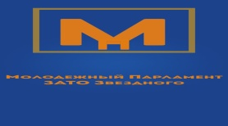
Молодежный парламент ЗАТО Звездный

5. 04.2018
Заслушав информацию заместителя председателя Молодежного парламента Ширинкина Кирилла Константиновича об участии в волейбольной игре за кубок Молодежного парламента,
Молодежный парламент при Думе ЗАТО Звездный РЕШИЛ:
- Информацию принять к сведенью.
- Настоящее решение вступает в силу со дня принятия

Председатель Молодежного парламента Е.В.Мальцев
при Думе ЗАТО Звездный

